Laporan Tugas Kecil 2 Strategi Algoritma : Voxelization Objek 3D menggunakan Octree

- Identitas Diri
  - Nama : Muhammad Fakhry Zaki
  - NIM : 13524087
  - Kelas : K2

- Deskripsi Tugas
Voxelization merupakan proses konversi objek tiga dimensi yang umum menjadi sebuah model yang tersusun dari kubus-kubus kecil seperti di Minecraft. Proses konversi ini dilakukan dengan memanfaatkan struktur data Octree, yaitu sebuah tree yang setiap percabangan terdiri dari 8 anak. Melalui Octree, sebuah ruang kubus 3D dapat dipotong menjadi 8 kubus berbeda, yang masing-masing dapat dipotong lagi menjadi 8 kubus yang lebih kecil.
Tugas Anda adalah mengimplementasikan sebuah program yang dapat mengkonversi model .obj yang umum menjadi model .obj yang terdiri dari voxel dengan memanfaatkan properti Octree. Program melakukan konversi model dengan menggunakan algoritma divide and conquer.

- Langkah-langkah Penyelesaian
Untuk melakukan voxelization pada suatu file .obj, saya menggunakan 3 buah file, yakni main, utils, dan solver. File utils berisi definisi tipe data abstrak yang digunakan, deklarasi variabel global, serta fungsi-fungsi dan prosedur-prosedur untuk pembacaan dan penulisan file atau kegunaan-kegunaan praktis lainnya. File solver berisi fungsi-fungsi utama dalam penyelesaian menggunakan divide and conquer. Terakhir, file main berisi program utama yang menggunakan fungsi-fungsi dan prosedur-prosedur dari utils dan solver untuk menyelesaikan permasalahan (melakukan voxelization).
Strategi divide and conquer yang digunakan untuk menyelesaikan permasalahan ini adalah sebagai berikut:
- Pertama, program membaca file masukan kemudian menyimpan faces dan vertexes masing-masing pada sebuah vector.
- Selanjutnya, program akan mencari nilai ekstrem dari koordinat pada vertexes yang ada untuk dijadikan acuan ukuran octree root.
- Program akan membagi setiap kubus menjadi 8 bagian, sebanyak derajat octree yang diinput user.
- Apabila kubus yang sedang dirujuk sekarang tidak berpotongan pada face atau vertex mana pun, maka penelusuran langsung dihentikan (walaupun belum sampai derajat maximum)
- Apabila sudah mencapai derajat maximum octree, apabila kubus yang sedang dirujuk berpotongan dengan sebuah face atau vertex maka kubus tersebut dibuat dan vertex yang menunjukkan titik sudut kubus tersebut serta face yang menunjukkan sisi kubus tersebut disimpan masing-masing pada vector vertex_hasil dan face_hasil.

- Test Case
Test Case 1
File Input | cow.obj
File Output | cow-voxelized.obj
CLI Output | 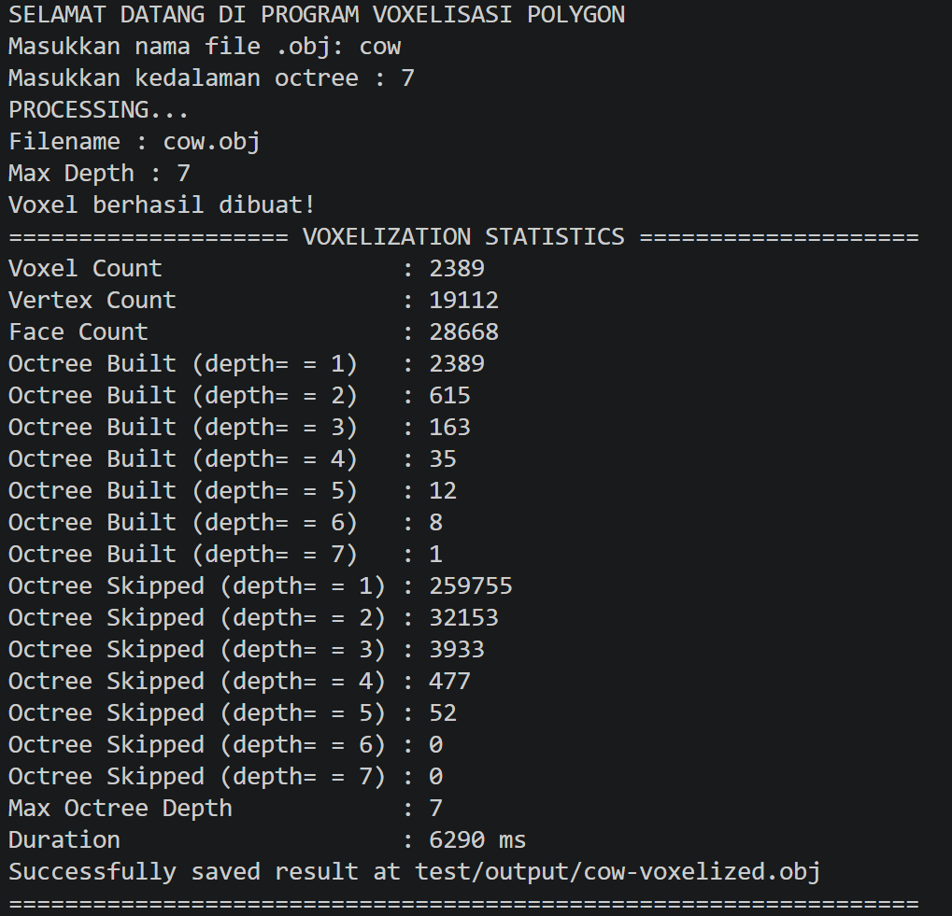
Visualisasi File Input | 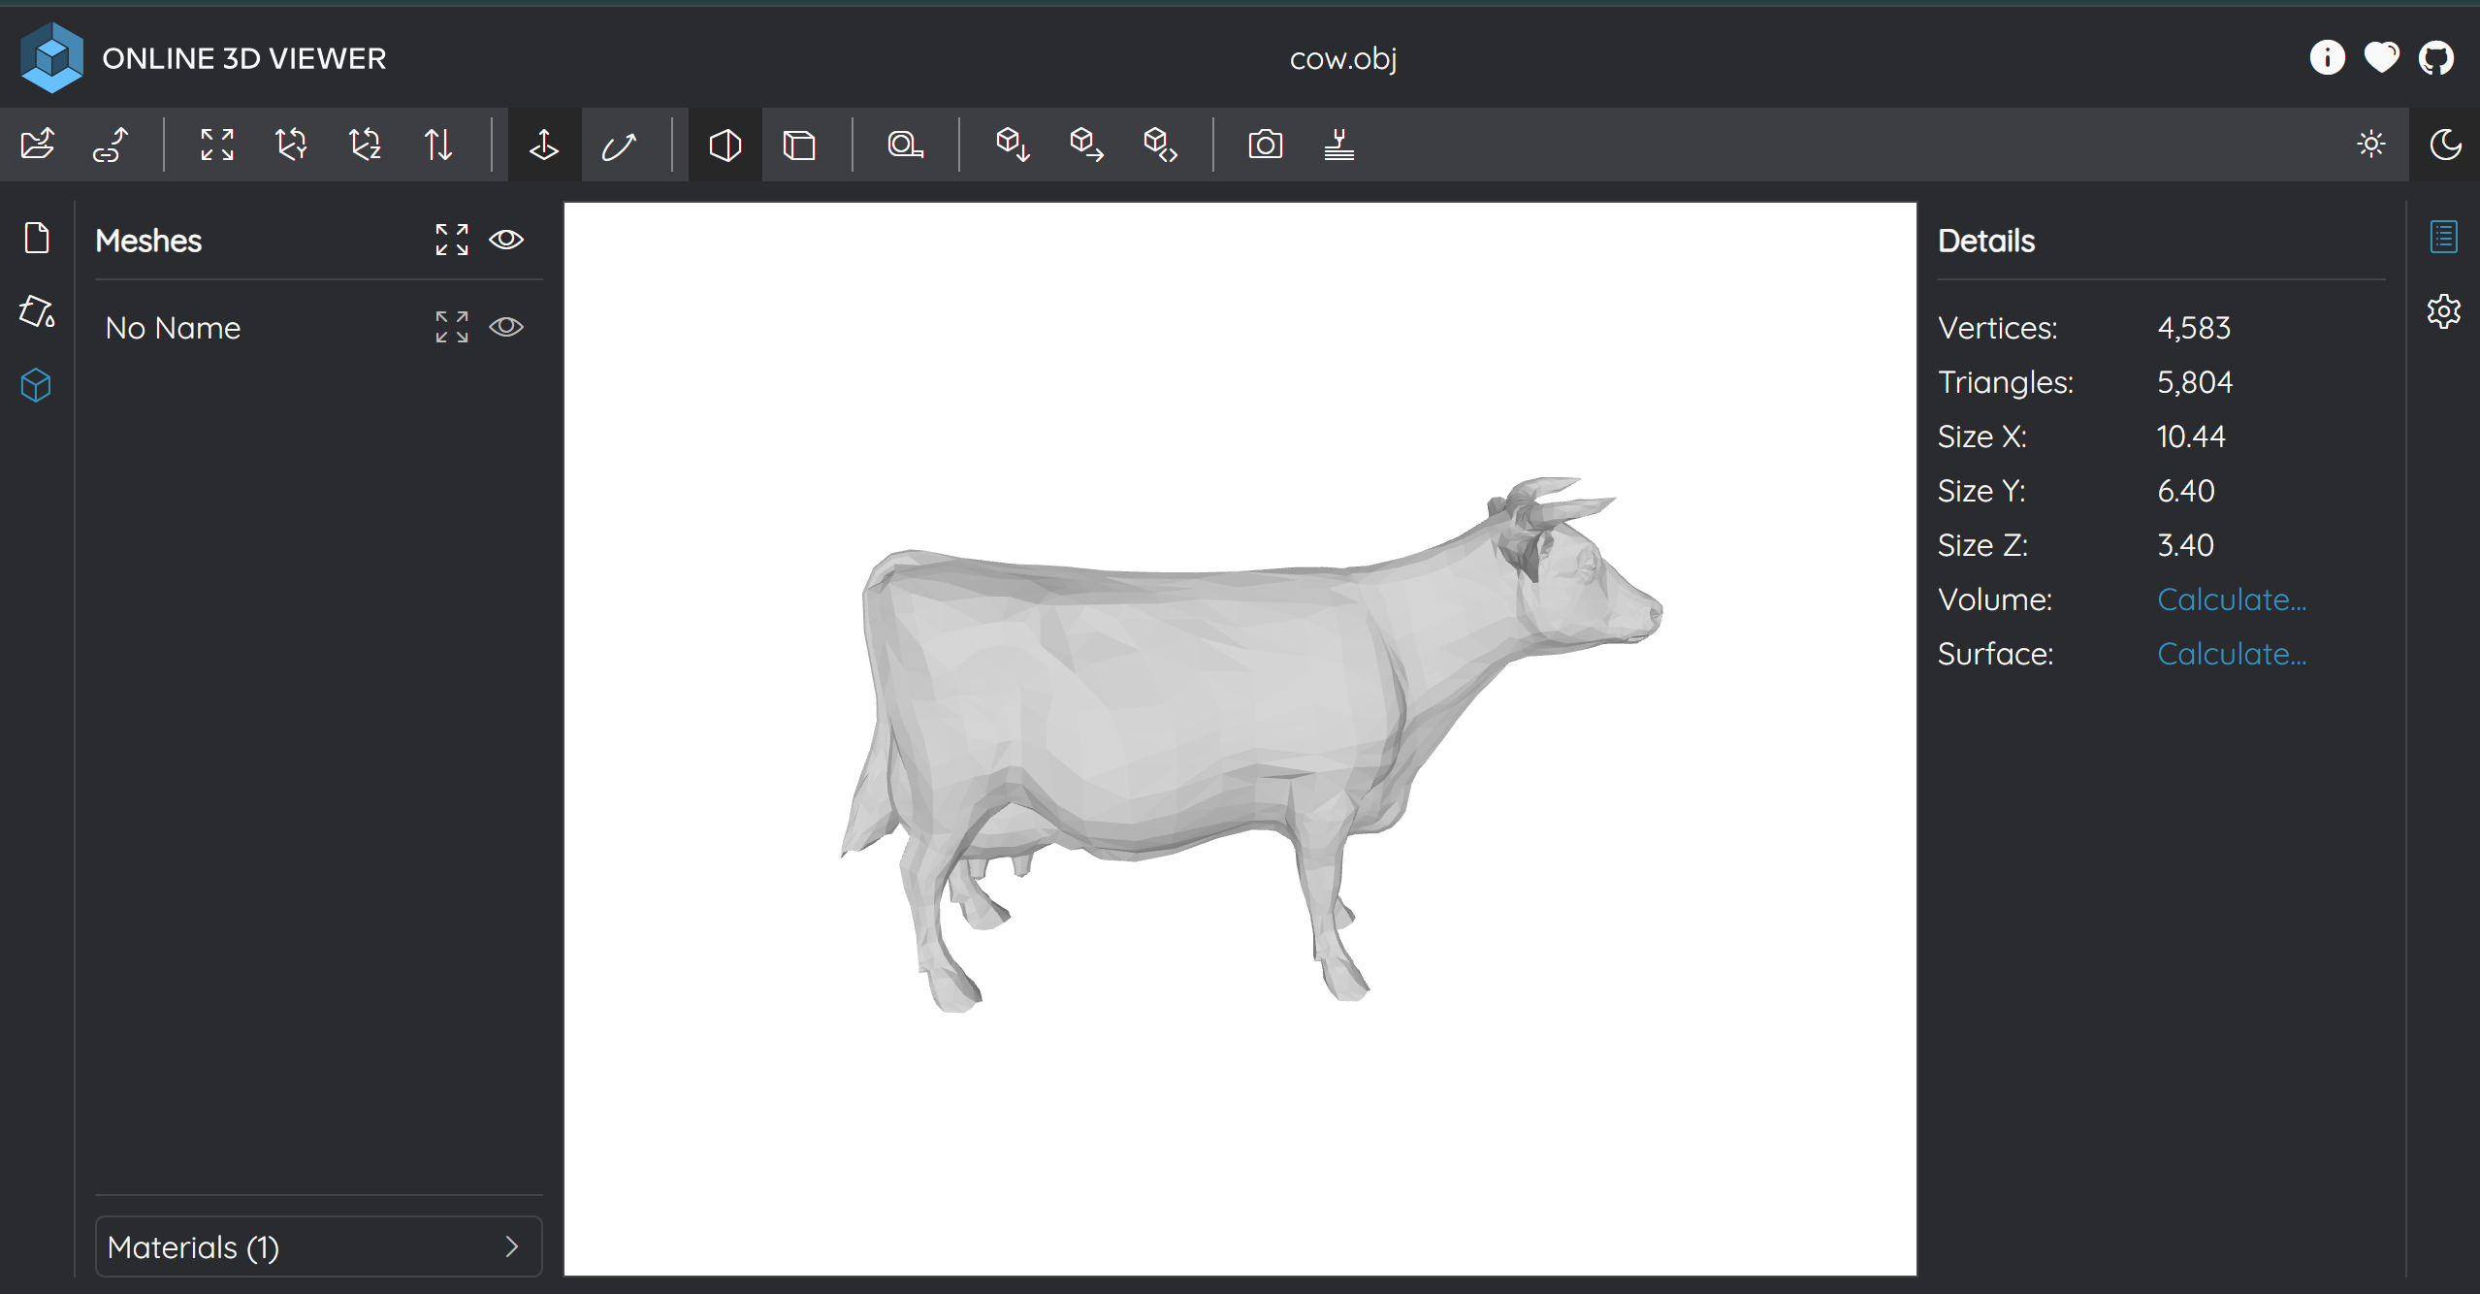
Visualisasi File Output | 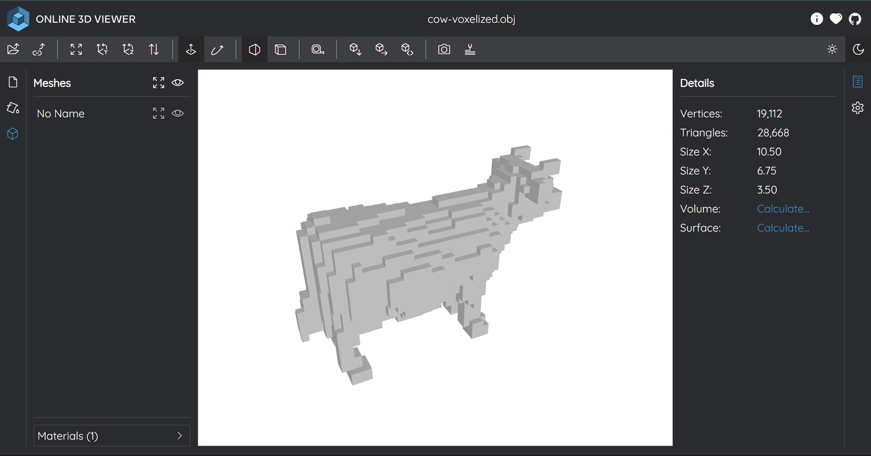

Test Case 2
File Input | line.obj
File Output | line-voxelized.obj
CLI Output | 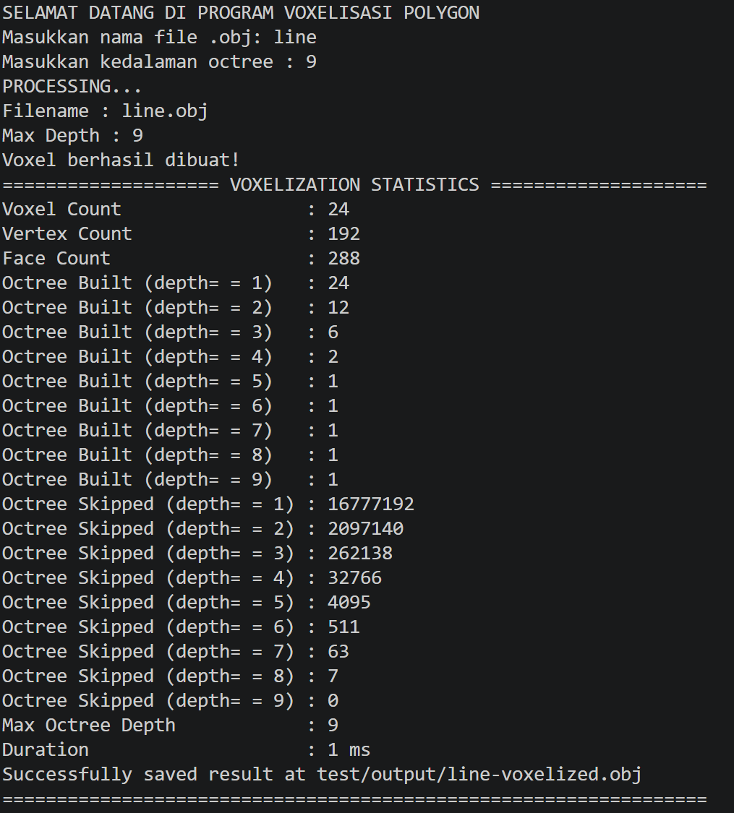
Visualisasi File Input | 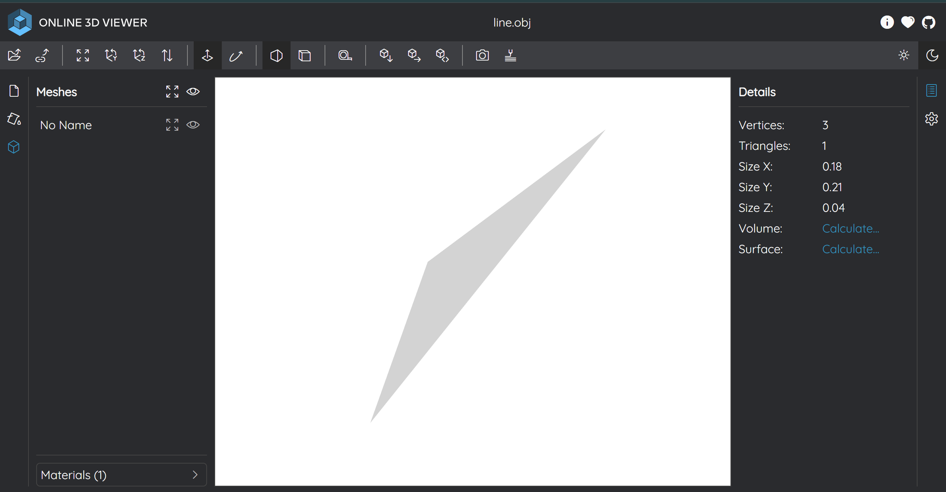
Visualisasi File Output | 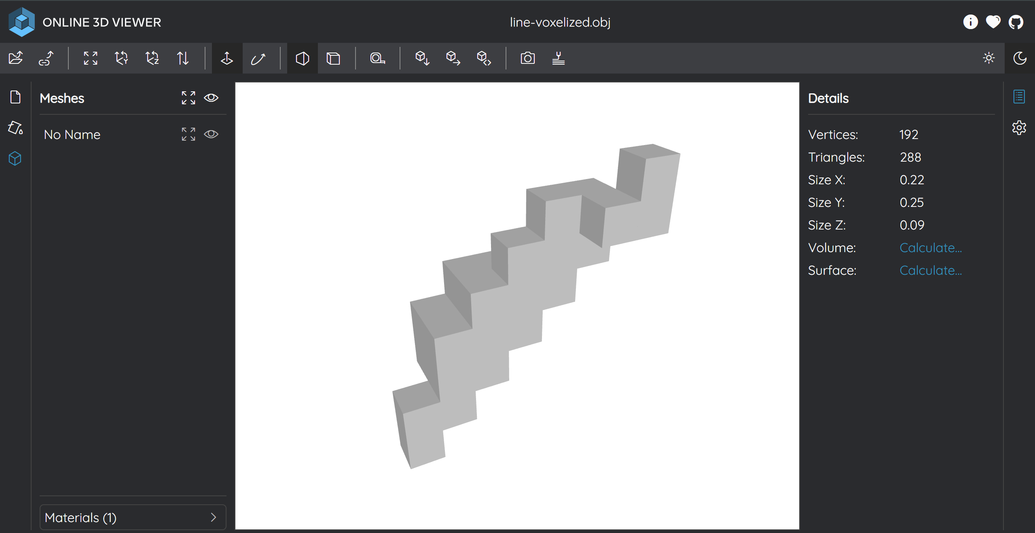

Test Case 3
File Input | pumpkin.obj
File Output | pumpkin-voxelized.obj
CLI Output | 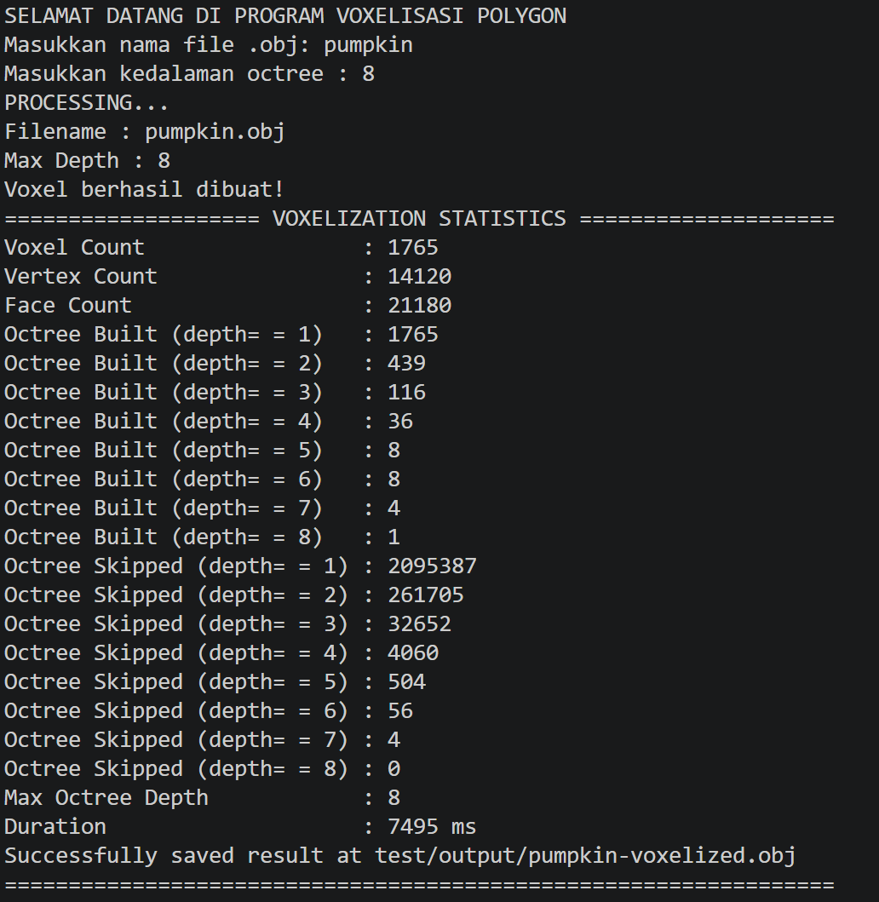
Visualisasi File Input | 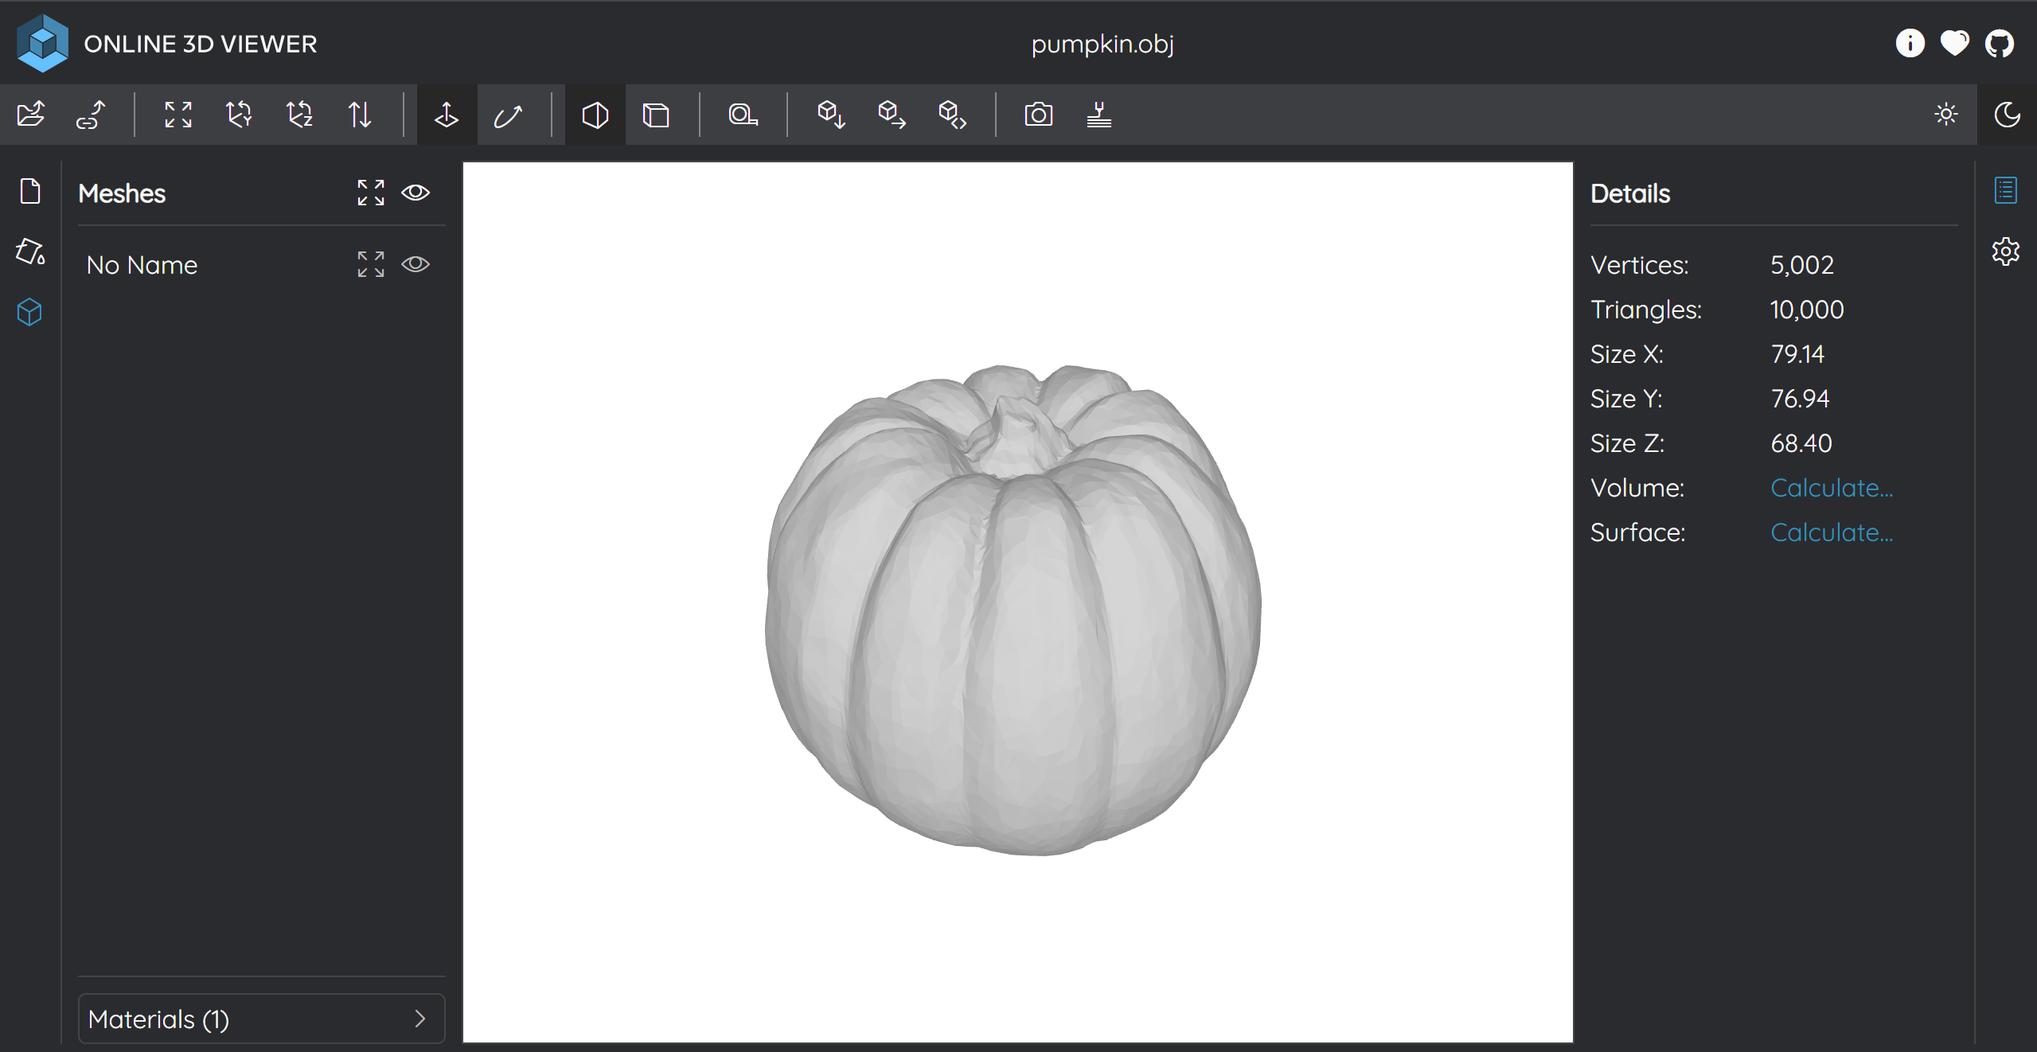
Visualisasi File Output | 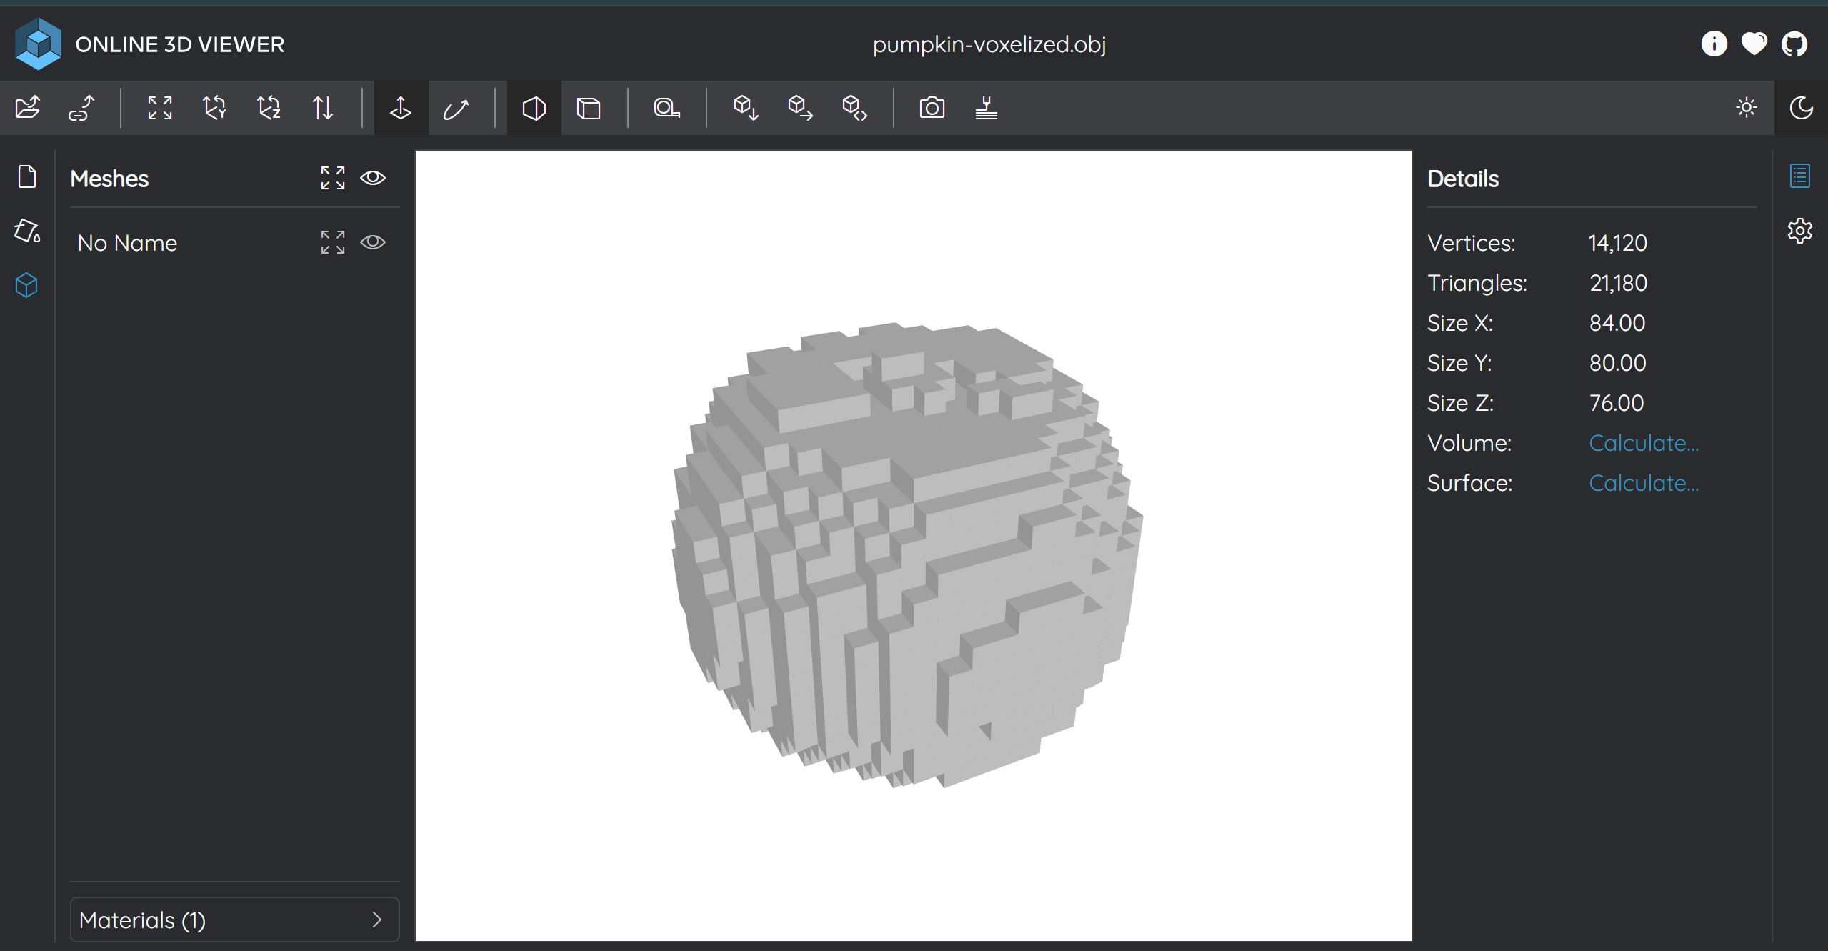

Test Case 4
File Input | teapot-modified.obj
File Output | teapot-modified-voxelized.obj
CLI Output | 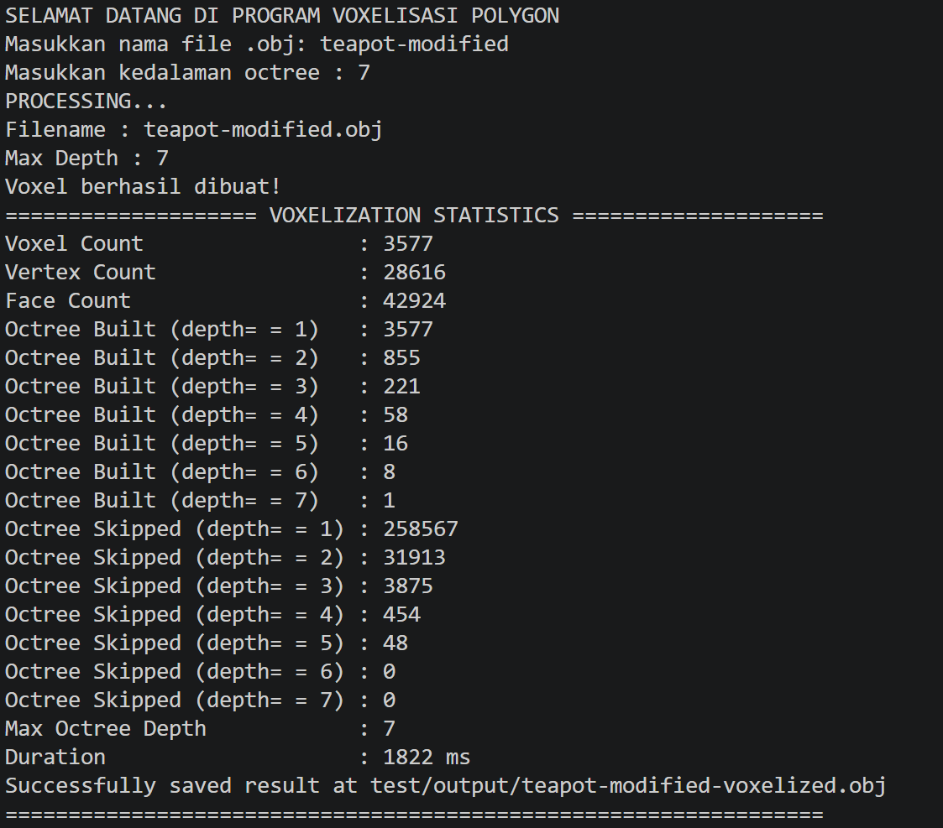
Visualisasi File Input | 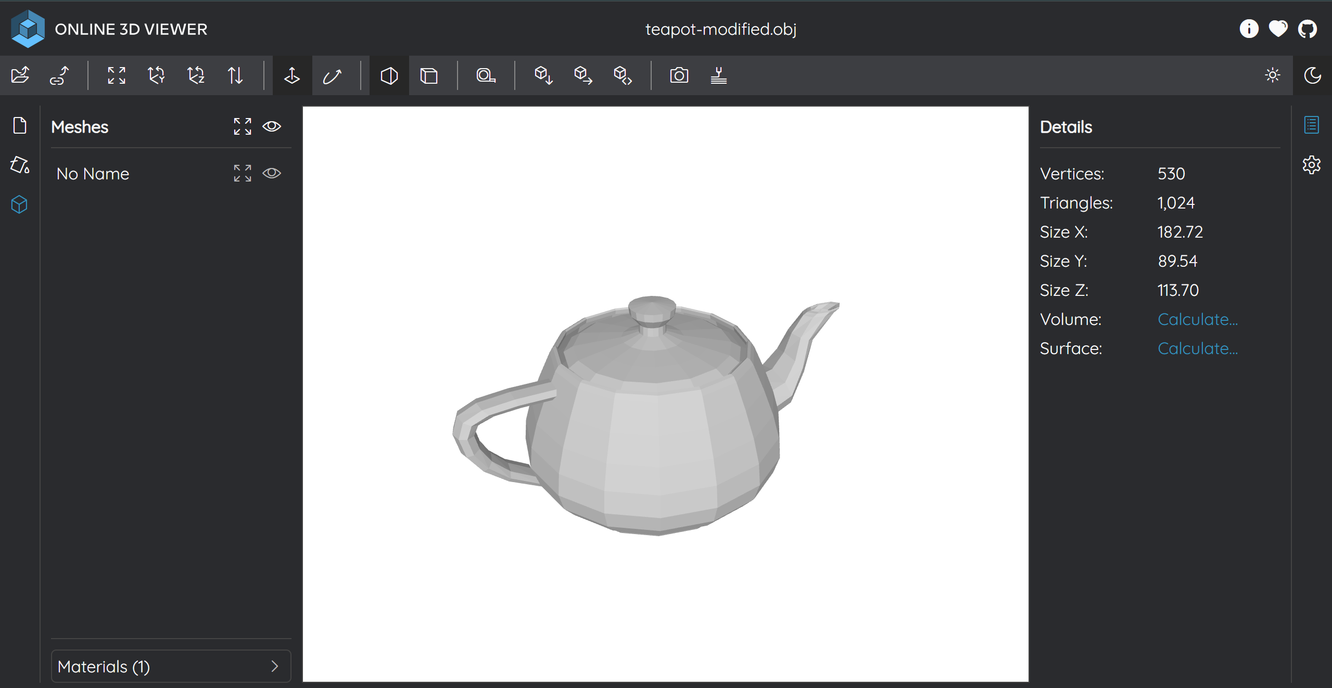
Visualisasi File Output | 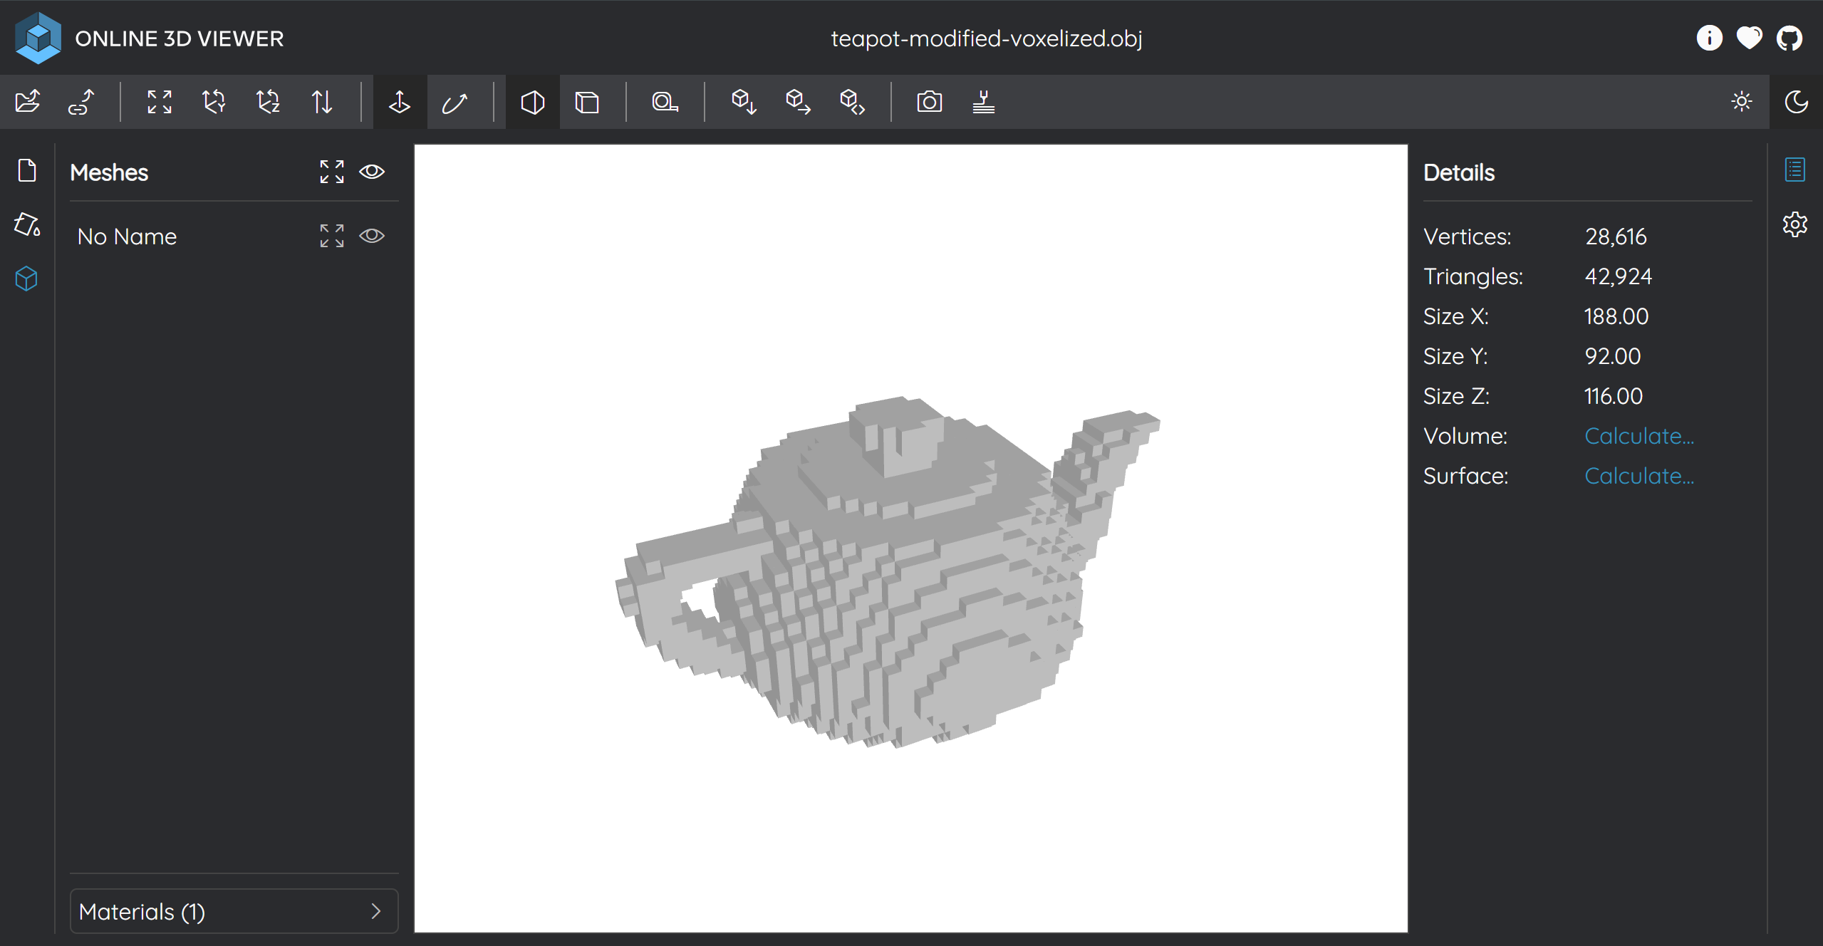

Test Case 5
File Input | teapot.obj
File Output | -
CLI Output | 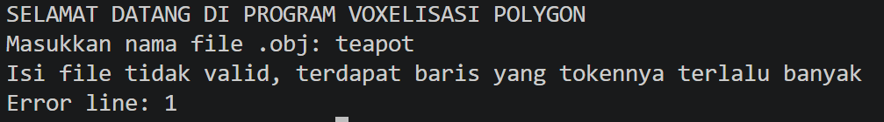
Visualisasi File Input | 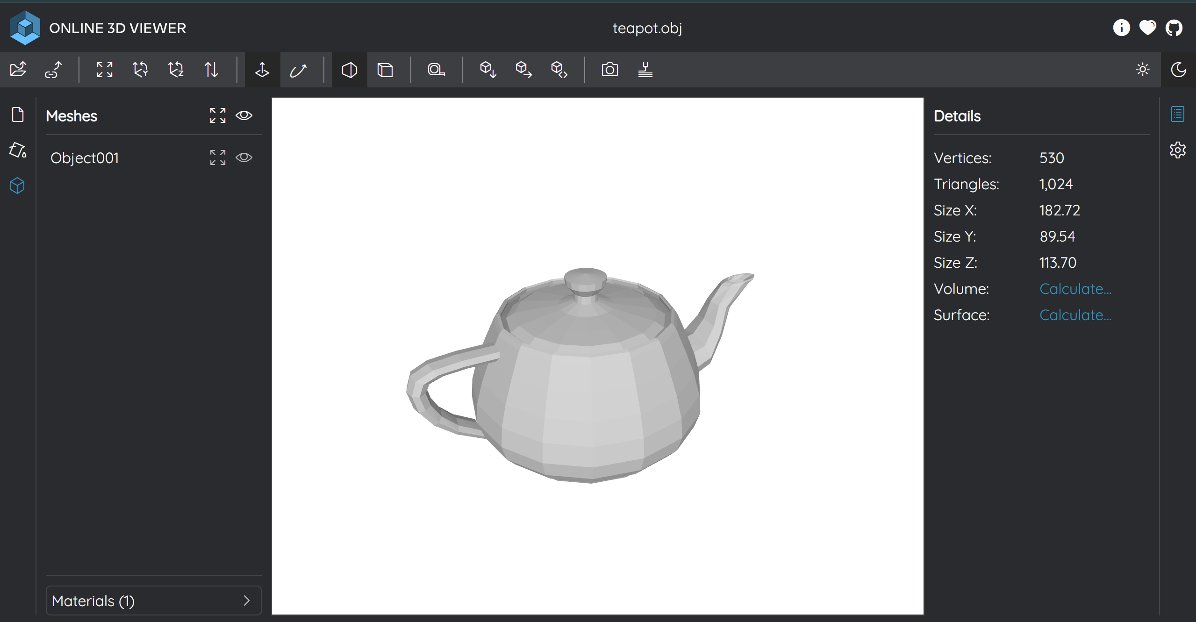
Visualisasi File Output | -

- Pralana Repository
https://github.com/MFakhryzaKi/Tucil2_13524087

- Pernyataan
Tugas ini disusun sepenuhnya tanpa bantuan kecerdasan buatan (Generative AI), melainkan hasil pemikiran dan analisis mandiri.

Muhammad Fakhry Zaki

- Lampiran
No | Poin | Ya | Tidak
1 | Program berhasil di kompilasi tanpa kesalahan | ✔
2 | Program berhasil dijalankan | ✔
3 | Hasil konversi .obj terdiri dari kubus-kubus kecil | ✔
4 | Program informasi-informasi atau report | ✔
5 | Program dapat menerima masukan .obj, dan mengembalikan output | ✔
6 | [Bonus] Program menggunakan concurrency |  | ✔
7 | [Bonus] Program dapat menampilkan visualisasi .obj |  | ✔

